S

3.

1. Le soleil fait fondre le bonhomme de neige car il y a des gouttes qui tombent du bonhomme.
2. En fondant, le bonhomme de neige va perdre sa carotte.
3. La carotte va tomber au sol.
4. Quand la carotte sera à terre, le lapin pourra la manger.

2.

**DH 01**

1.

**Compréhension**

**LECON**

**ULIS-Ec**

Le dessin du jour.

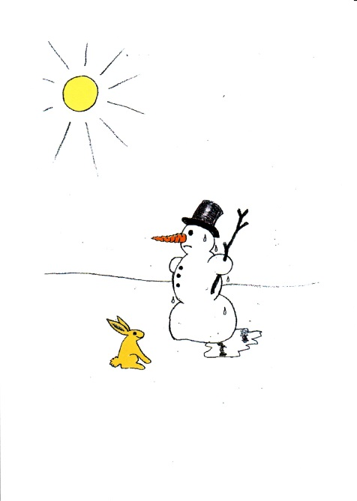

Comment le comprendre ?

* Il faut relier les éléments entre eux.
* Il faut bien ordonner les liens.
* Il faut deviner grâce aux liens ce qu’il va se passer.
* Il faut deviner grâce aux liens ce qui est attendu (l’intention).

Qu’est-ce qui est drôle ?

Ce dessin est drôle car le lapin attend que le bonhomme de neige ait fondu pour que la carotte tombe et qu’il puisse la manger ! C’est un lapin très malin et très patient !

Comprendre :

C’est trouver l’intention

s

3.

1. Le soleil fait fondre le bonhomme de neige car il y a des gouttes qui tombent du bonhomme.
2. En fondant, le bonhomme de neige va perdre sa carotte.
3. La carotte va tomber au sol.
4. Quand la carotte sera à terre, le lapin pourra la manger.

2.

**DH 01**

1.

**Compréhension**

**LECON**

**ULIS-Ec**

Le dessin du jour.



Comment le comprendre ?

* Il faut relier les éléments entre eux.
* Il faut bien ordonner les liens.
* Il faut deviner grâce aux liens ce qu’il va se passer.
* Il faut deviner grâce aux liens ce qui est attendu (l’intention).

Qu’est-ce qui est drôle ?

Ce dessin est drôle car le lapin attend que le bonhomme de neige ait fondu pour que la carotte tombe et qu’il puisse la manger ! C’est un lapin très malin et très patient !

Comprendre :

C’est trouver l’intention